МБОУ «СОШ № 3 г. Строитель Белгородской области»

Методическая разработка внеклассного мероприятия
«Вместе весело шагать!»

Выполнила:
учитель начальных
классов Сытенко О.А.

2020

Методическая разработка рассчитана на учащихся начальных классов и предусматривает приобретение ими знаний о своем крае, технике и тактике туризма, ориентирования на местности, ведения краеведческих наблюдений и исследований, необходимых знаний, умений и навыков для получения спортивных разрядов по туризму.
Данная разработка рекомендована педагогическим работникам.
Туристские умения и навыки целесообразно прививать детям в начальной школе, так как школьники в этом возрасте смотрят на мир широко открытыми глазами и, как губка, впитывают в себя всё интересное. А занятия туризмом и увлекательны, и полезны. Каждый школьник любит путешествовать, открывать новое, неизведанное в природе, в людях, находить новых друзей и, преодолевать различные препятствия, приобретать уверенность в себе, в своих силах!
Когда говорят о туризме, то сразу в памяти возникают палатки на лесной опушке, костёр на лесной полянке, печеная картошка и многое другое, что является неотъемлемой частью туристских походов.
Но, а ведь можно совершить интересный поход и в классе, с помощью игры «Вместе весело шагать».
Ученики путешествуют, не выходя из класса, но при этом готовятся к настоящим походам. Игра проходит в виде соревнований между командами в классе.

Название курса: «Разговор о правильном питании»
Авторы курса: Безруких М.М., Макеева А.Г., Филиппова Т.А.
Рабочая тетрадь: «Две недели в лагере здоровья» - М.: ОЛМА Медиа Групп, 2014.
Авторы рабочей тетради: Безруких М.М., Макеева А.Г., Филиппова Т.А.

Тема: «Что можно есть в походе»
Цель: формирование у детей основ культуры питания как составляющей здорового образа жизни.
Задачи:
- Расширить знания детей о дикорастущих растениях, как источниках полезных веществ, возможности их включения в рацион питания;
- Познакомить детей с флорой края, в котором края, в котором они живут, её богатством и разнообразием, сделать вывод о необходимости заботится и сохранять природные богатства;
- Дать представления о правилах поведения в лесу, позволяющих избежать ситуаций, опасных для здоровья.
- Обучать основам безопасной жизнедеятельности в разнообразной среде обитания, различным способам разрешения нестандартных ситуаций
- Формировать всесторонне образованной и развитой личности средствами туризма, краеведения и экологических исследований через познание окружающей среды и самого себя с учетом биологической природы и индивидуальных особенностей личности воспитанников;

Познавательные УУД: выбирать полезную для здоровья пищу в окружающей среде (лесу), осуществление записи выборочной информации об окружающем мире; смысловое восприятие познавательных текстов, выделение существенной информации из сообщений разных видов; осуществление анализа объектов с выделением существенных и несущественных признаков.
Личностные УУД: умение самому выбирать наиболее полезные продукты питания и отказываться от вредных и опасных для организма.
Регулятивные УУД: понимать причины некоторых заболеваний и плохого самочувствия, в связи с неправильным питанием, умение планировать учебную задачу путём установления причинно-следственных последовательностей (опыт, необходимый для усвоения новых социальных понятий, осуществлять итоговый и пошаговый контроль); планировать свои действия в соответствии с поставленной задачей и условиями её реализации;
Коммуникативные УУД: оформлять свои мысли в устной речи, слушать других, учиться работать в коллективе.

«Что можно есть в походе»
или «Вместе весело шагать!»
(игра – путешествие для начальных классов).

Методика проведения:
- Игра проводится с классом в форме соревнования.
- Время проведения – 40 мин.
- Возраст участников игры – 3 класс
- В конце игры проводится итог с выявлением команды-победительницы.
- Награждение.
Оборудование:
- картинки с изображением предметов, необходимых для похода, картинки грибы и лекарственные растения, музыка М. Матусовского, музыка: В. Шаинского «Вместе весело шагать», рабочая тетрадь «Две недели в лагере здоровья».
- альбом, цветные карандаши;
- 2 конверта;
- деревянные палочки длиной 10 см. – 30 штук.
Ход игры - путешествия
По – своему чудесен каждый край,
И если хочешь ты увидеть чудо,
По белу свету странствовать ступай.
- Мы отправляемся с вами в поход с ночлегом. Кто бывал в походах, тот знает, а кто не бывал – потренируется и уже не ошибется.
Звучит песня слова: М. Матусовского, музыка: В. Шаинского «Вместе весело шагать».
Прежде чем пойти в поход мы разобьемся на 3 команды: 1 команда «Крепыши», 2 команда «Олимпийцы», 3 команда «Здоровички», за правильный ответ команда будет получать «витаминчики» Приложение 1, у какой команды будет больше та команда готова отправиться в настоящий поход.
Конкурс №1. Первый конкурс называется «Девиз команды». Девиз – это краткое изречение, в котором в лаконичной форме обычно формулируется какой-то жизненный принцип человека, группы людей. Существуют также девизы фирм, банков, политических партий. А вам сейчас предстоит сочинить девиз своей команды, и в нем должно присутствовать слово, которое сейчас вытянет ваш капитан.
Проходит жеребьевка, капитаны вытягивают карточки со словами: чистота, спорт, режим, отдых, витамины.
А мой девиз такой:
Ешьте больше витаминов –
Яблок, груш и апельсинов!
И не будете болеть,
Будете лишь здороветь!
Всем режим необходим,
Хоть детьми он не любим!
- Ну вот, теперь у каждой команды есть свой девиз. А теперь собираемся в поход.

Конкурс №2. Собираемся в поход.
Ученик читает стихотворение Виктора Сухарева «Поход»
Я вчера ходил в поход -
Кашу съел и бутерброд!
Я сложил в рюкзак игрушки
Мячик, удочки, подушку,
Взял продукты на неделю,
Книжку, папину гантелю,
Кружку, ложку, котелок....
А поднять рюкзак не смог.
Даже сдвинуть не сумел!
Значит, каши мало съел.
- Как вы думаете, все ли предметы пригодятся в походе, и мы сейчас с вами проверим, как вы знаете, какие предметы необходимы в походе.
Командам выдаётся конверт на лицевой стороне изображён рюкзак Приложение 2 с картинками с изображением различных предметов,: спальный мешок, ведро, зонтик, палатка, ножницы, ложка, кружка, топор, учебник, пылесос, верёвка, фотоаппарат, котелок и т.д. Выбрать из картинок изображения, необходимые для похода.
А сейчас прочитайте, пожалуйста, в рабочей тетради диалог Сергея, Даши, Пети и Рената. На какой странице (с. 38). Сколько десятков и единиц в числе 38? Сколько получится если перемножить эти два числа? Встречалось ли это число в мультфильмах («38 попугаев).
Ученики читают по ролям.
Конкурс № 3. «Лесная кухня».
Пришли. Собрали все дрова
Что ж готовить нам пора.
Что готовить на природе?
Пару щучек! Сыты вроде.
- Мы прошли большой путь, проголодались и решили сделать привал. Теперь нам нужно приготовить обед.
Команды получают задания: из предложенных деревянных палочек сложить типы костров, которые они знают, затем написать названия продуктов, которые обычно употребляются в походах, и составить меню обеда.
Конкурс № 4. «Музыкальный».
Каждая команда исполняет по очереди песни у костра.
Конкурс № 5. «Съедобные грибы и лекарственные растения».
- В походе важно вкусно и разнообразно питаться. Конечно, мы берём с собой продукты, но вдруг случится непредвиденное. Как вы думаете, из чего можно приготовить еду в походе, если вы остались без продуктов? Утолить голод помогут не только ягоды, грибы и лесные орехи, но и нераспустившиеся почки и молодые побеги обычной сосны, березовый сок, корни камыша, муравьиные яйца, напоминающие зернышки риса и даже предварительно вымоченные и прожаренные желуди, из которых получается вполне съедобная мука. Но нужно быть очень внимательными! Ведь и самые безобидные грибы и ягоды могут таить в себе опасность: из растений наиболее опасны: белена, белладонна, болиголов, волчье лыко, вороний глаз, дурман, ландыш, паслен сладко-горький, а из грибов — бледная поганка и все виды мухоморов.
- А сейчас прочитайте в рабочей тетради диалог Сергея, Даши, Пети, Рената и Любовь Федоровы.
- Какие грибы и ягоды можно собирать в походе, мы сейчас с вами узнаем, как усвоили наши команды.
1. Команды получают карточки с рисунками грибов. Съедобные: белый, подосиновик, моховик, маслёнок, груздь, дубовик, рыжик, опята, лисички, подберёзовик; ядовитые: мухомор, желчный и ложный белый гриб, ложные опята, бледная поганка. Разделить карточки на съедобные и несъедобные грибы. Приложение 3.
2. Команды получают картинки с изображением лекарственных растений. Написать названия этих растений, например: малина, черника, шиповник, душица, зверобой, одуванчик, липа, береза, сосна и, если возможно, указать их назначение в медицине. Приложение 4.
3. Каждая команда отгадывает кроссворд в рабочей тетради «Две недели в лагере здоровья»: 1 команда «Крепыши» стр. 41, 2 команда «Витаминки» стр. 42, 3 команда «Здоровички» стр. 43.
Конкурс № 6. «SOS»
- Это сигнал бедствия. Мы так увлеклись сбором грибов лекарственных трав, что сбились с пути и заблудились. Самое главное в такой ситуации – не волноваться, не паниковать, не впадать в уныние, нужно сесть, расслабиться и обдумать ситуацию. Есть много простых и верных способов ориентирования на незнакомой местности.
- Как же нам узнать, где мы находимся, ?
Каждая команда получает лист бумаги, сделать набросок карты своего класса, вообразив себя орлом, которые смотрит на классную комнату сверху. Для выполнения задания необходимо осмотреть класс. Что характерно? Все ли стены одинаковой длины? Уяснив, как выглядит класс, нарисовать стены. Можно использовать цветные карандаши и линейку. Осмотрим класс ещё раз. Где сидит ваша команда? Где место руководителя? Нарисуйте двери, шкафы, парты, классную мебель. Укажите парты вашей команды.
Физкультминутка «Мы туристы»
Мы туристы, мы в пути, (шагают на месте)
Веселей шагайте ноги,
Легче выдох, глубже вдох (вдох, выдох)
Путь не близок, недалек.
Впереди течет ручей
Перепрыгнем поскорей. (прыжки)
Конкурс № 6. «Экологический»
- Находясь в гостях у природы, необходимо быть добрым и вежливым.
- Предлагаю командам нарисовать запрещающие знаки «Опасные грибы или годы» и придумать “Правила друзей природы”.
- А некоторые ребята выучили стихи.
- Мы хотим, чтоб птицы пели.
Чтоб вокруг леса шумели.
Чтобы были голубыми небеса.
Чтобы бабочка резвилась
И была на ягодах роса.
- Мы хотим, чтоб солнце грело.
И берёзка зеленела,
И под ёлкой жил смешной колючий ёж
Чтобы белочка скакала,
Чтобы радуга сверкала.
Чтобы лил весёлый дождь.
- Лесная тень, лесная тишь
Полным – полна чудес
Ты перед сказкою стоишь,
А сказка эта – лес.
Ты эту сказку сохрани
Люби, жалей и береги.
Подведение итогов.
- Что получилось выполнить, а что нет. Почему?
В краях, где нет уже дорог,
Людей не встретишь без сапог.
Отдохнули, кто как мог
В целом классный был поход.
Домашнее задание. На выбор приготовить презентацию или сообщение о съедобном грибах или ягодах, которые можно найти в лесу. В рабочей тетради выполнить с. 40 задание 1, 2, 3.

Список использованной литературы
1. Бардин К. В. Азбука туризма / К.В. Бардин – М.: Просвещение, 1981.
2. Васильев И. В. В помощь организаторам и инструкторам туризма И.В.Васильев – М.: Профиздат, 1973.
3. Лахнин А. Ф., Вызов Б. Е., Прищепа И. М. Военная топография / А.Ф.Лахнин, Б.Е.Вызов, И.М.Прищепа – М.: Воениздат, 1973.
4. Лукашов П. В. Военно-спортивные игра на местности / П.В. Лукашов – М.: Просвещение, 1978.
5. Моргунов Б. П. Туризм / Б.П.Моргунов – М.: Просвещение, 1978.
6. Строев К. Ф. Краеведение / К.Ф. Строев – М.: Просвещение, 1967.
7. Штюрмер Ю. А. Охрана природы и туризм / Ю.А.Штюрмер – М.: Физкультура и спорт, 1974

[Приложение 1]

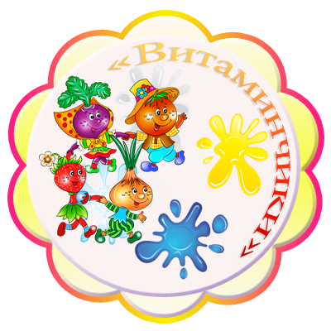
[Приложение 2]

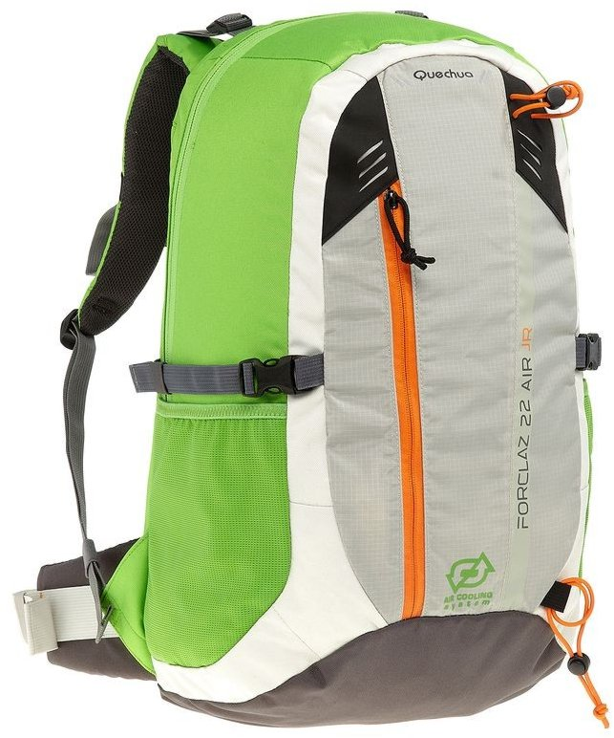

[Приложение 3]
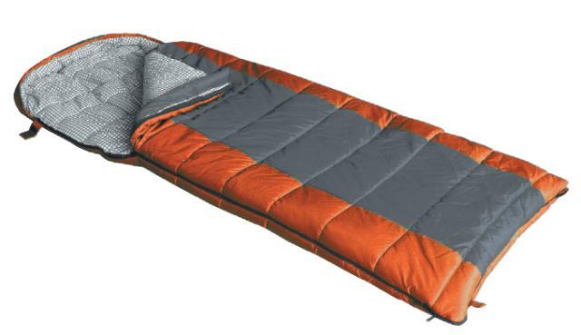
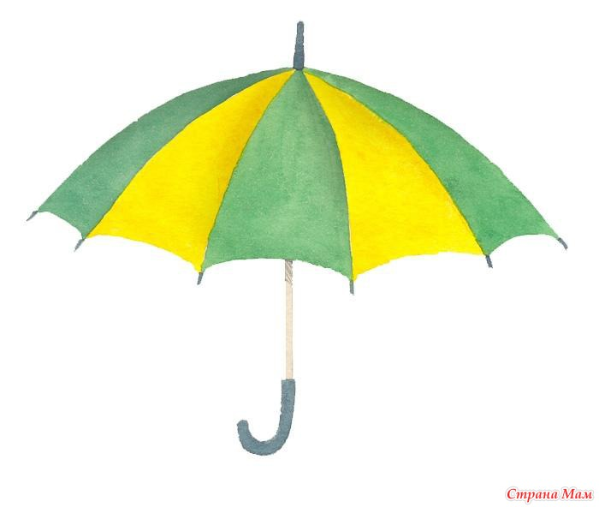 | 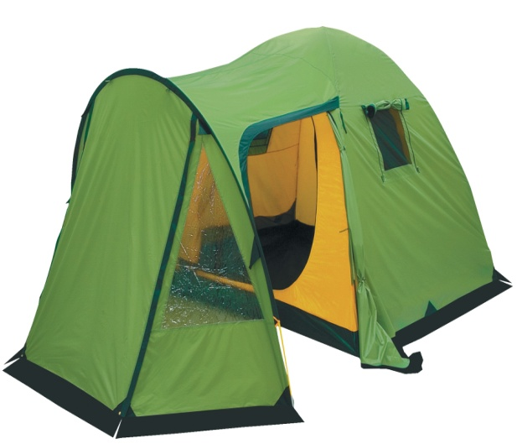
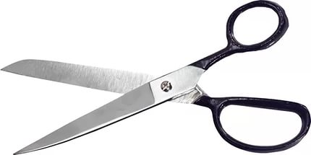
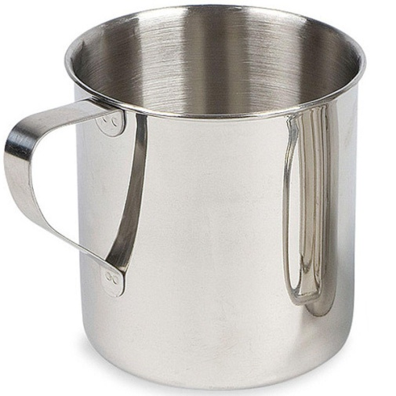 | 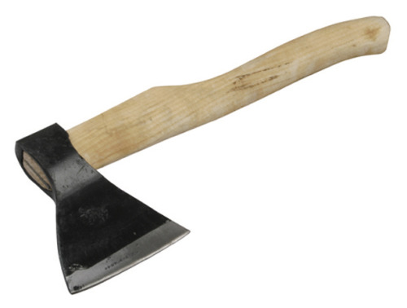
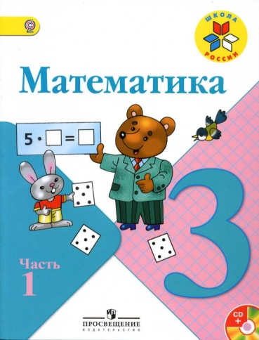 | 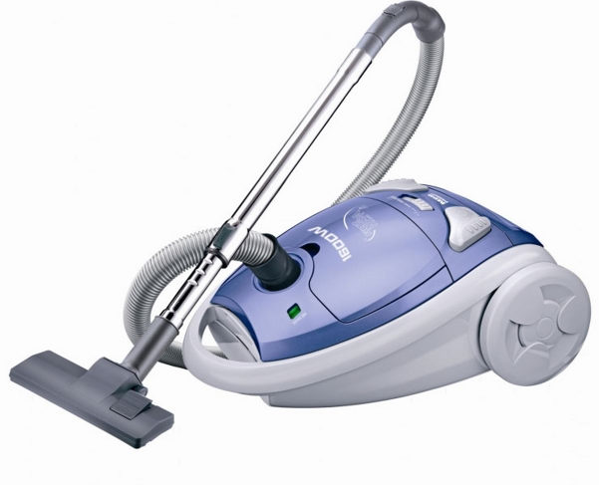
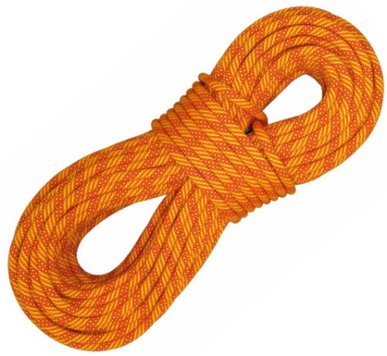
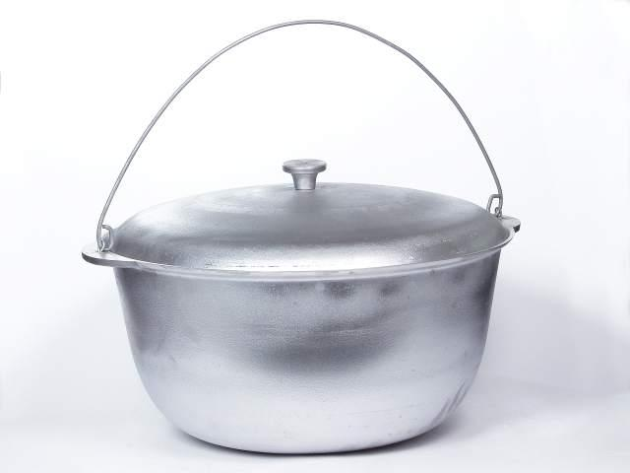 | 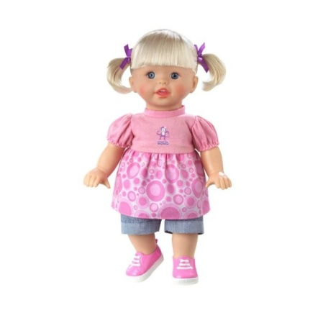

[Приложение 3]
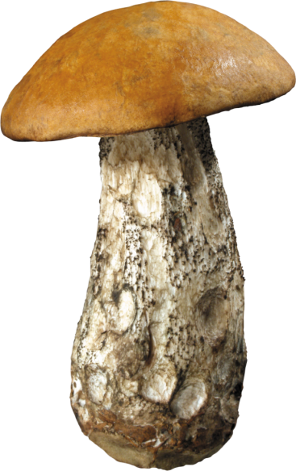
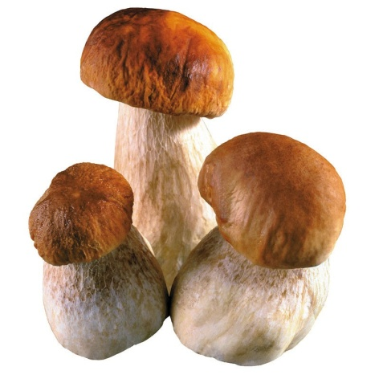 | 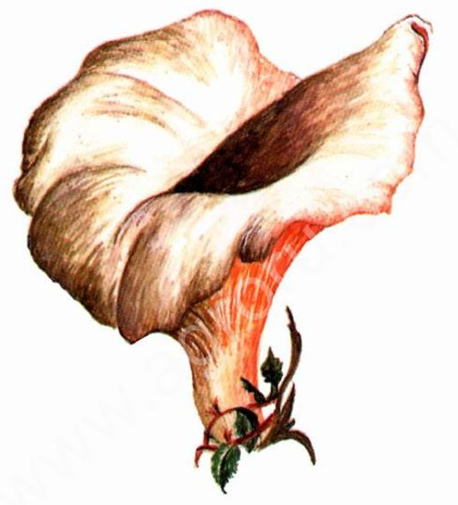
 | 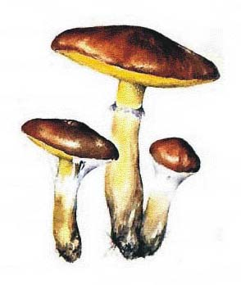

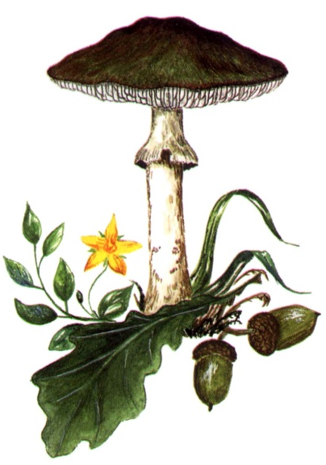
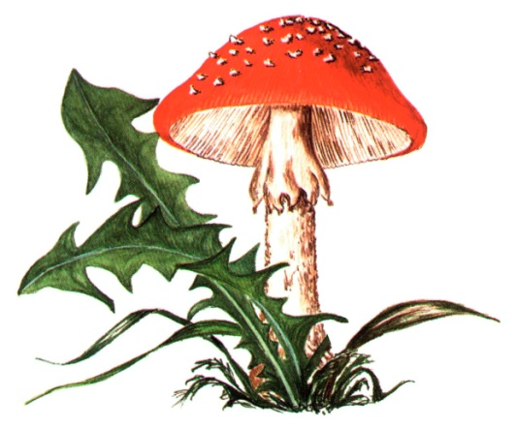
[Приложение 4]
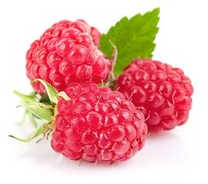 | 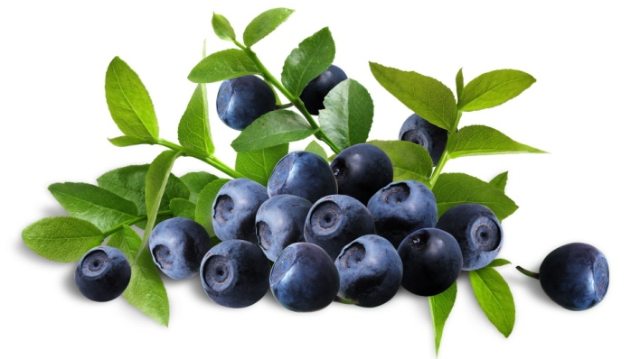
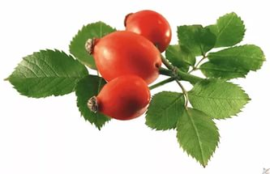 | 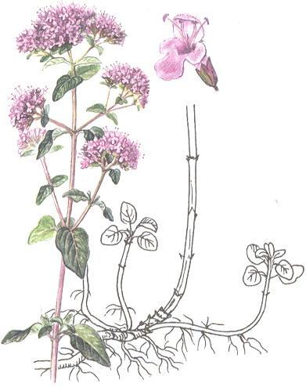
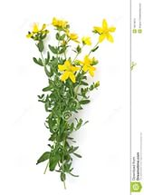 | 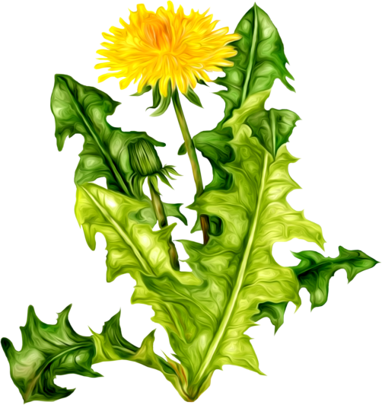
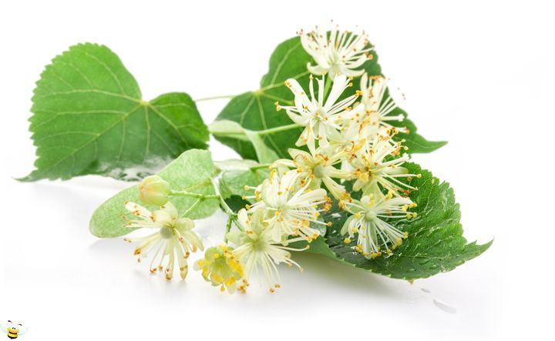 | 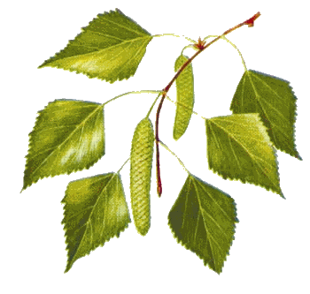
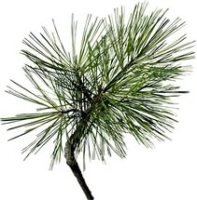 | 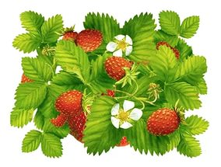
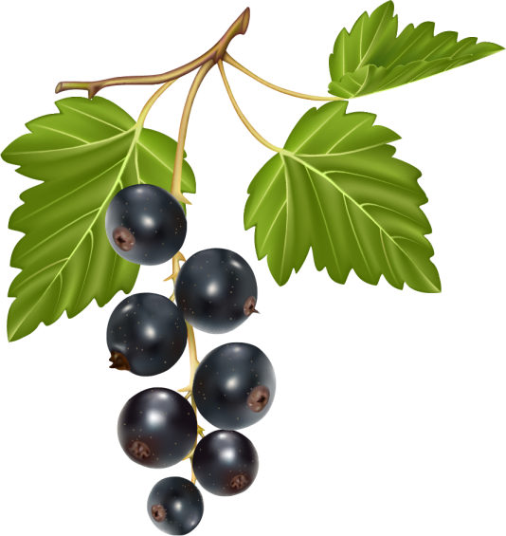 | 